«Сегодня значительное число наших современников пытается уйти от реальности с помощью алкоголя, наркотиков, иных помутняющих сознание средств, — отметил Святейший Патриарх Московский и всея Руси Кирилл в своем обращении. — Часть таковых людей уже страдает разрушительными зависимостями, излечиться от которых, избавиться от душевной тревоги и опустошенности они могут в Святой Церкви». По данным главного нарколога России Евгения Брюна, потребление алкоголя в России за прошлый год снизилось с 18 до 13,4 литров в год на одного россиянина. По данным ННЦ наркологи Минздрава РФ, число больных алкоголизмом снизилось более чем на 70000. Однако уровень потребления алкоголя в стране по-прежнему остается чрезвычайно высоким. По данным ВОЗ, потребление более 8 литров чистого спирта в год на душу населения ведёт к необратимому угасанию этноса. Только на официальном учете в России состоит более 1,8 млн. больных алкоголизмом.

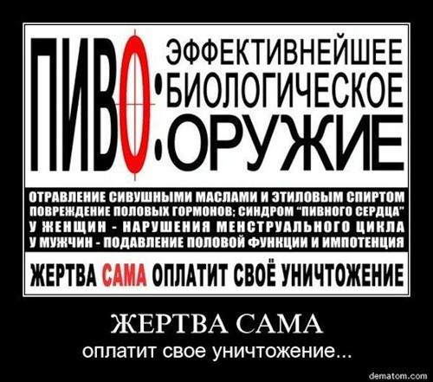

11 сентября –
Национальный День трезвости.

Этот день установлен в 1913 году и по инициативе служителей Православной Церкви был проведен первый Российский День трезвости. Решением Святейшего Синода от марта 1914 года было принято ежегодное празднование Всероссийского Дня Трезвости – 11 сентября (по новому стилю).

Дата выбрана не случайно: 11 сентября - День усекновения главы Иоанна Предтечи. Около двух тысяч лет назад в этот день Ирод широко праздновал свой день рождения – с обилием вина, блюд и развлечений. При всех Ирод обещал исполнить любое желание угодившей ему своими танцами падчерицы Соломеи, которая потребовала принести на блюде голову Иоанна Крестителя. И пьяный Ирод, предпочёл выполнить обещание, чем нарушить "царскую клятву".

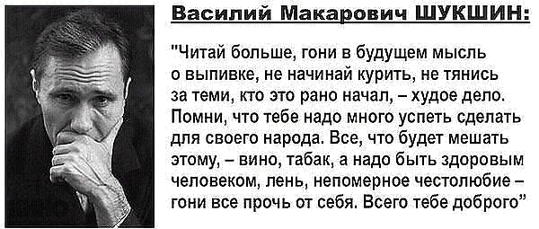
В настоящее время в России около 200 православных организаций оказывают различные виды помощи людям, страдающим от алкогольной зависимости. В стране работают 63 церковных реабилитационных центра для наркозависимых.
Адреса ближайших центров: 1. Социально ориентированная некоммерческая организация «Православный реабилитационный центр “Лествица”». Продолжительность реабилитационной программы – 12-15 месяцев. Руководитель: протоиерей Геннадий Князев. Тел. +7 (913) 308-78-47 Email: socpom@mail.ru и elena.socpom@gmail.com Сайт: www.lestviza.ru
2. Местная религиозная организация православное Сестричество преподобномучениц Великой княгини Елисаветы и инокини Варвары г. Новокузнецка. Основана в 1994 году. С 2000 г. занимаются помощью наркозависимым, программа рассчитана на одномоментное прохождение 70 человек; проводится первичное консультирование, основной этап реабилитации, ресоциализация, работа с родственниками наркозависимых. Руководитель: протоиерей Алексей Шульгин Контакты: тел. 8 (3843) 74-52-76, 8 (3843) 37-57-00 Email: sestrichest@mail.ru Сайт: www.pokrov.orthodox.ru
3. Православный Реабилитационный центр "Зеледеево" во имя праведного Иоанна Кронштадтского для наркозависимых действует с 6 мая 2007 года. 652077, Кемеровская область, Юргинский район, д. Зеледеево, ул. Центральная, 65/1. Тел. 8-903-940-3857. E-mail: fatherdio@mail.ru Сайт: http://zeledeevo.prihod.ru
11 сентября –
Национальный День трезвости.

В России в эти дни закрывались все винные лавки и прекращалась продажа алкогольных напитков. В православных храмах проводились крестные ходы и читались воззвания о важности и значимости трезвого образа жизни, а затем проводился молебен Иоанну Крестителю. Каждый желающий мог дать обет трезвости, который благословлялся священником. Праздник прекратили отмечать с приходом в страну Советской власти, так как она отрицала все церковное и религиозное. Традиция возобновилась в 2005 году. В День трезвости 11 сентября каждый человек может внести свой вклад в общее дело – вести здоровый, а самое главное, трезвый образ жизни и призывать к этому других. В 2014 году по инициативе митрополита Ювеналия, Священный Синод постановил ежегодное празднование Дня трезвости для того, чтобы человек понял и помнил, что важно сохранять трезвый образ жизни для своего здоровья телесного и душевного, а также здоровья своего будущего поколения.

